Об итогах конференции «Острые респираторные, природно-очаговые и другие инфекционные заболевания: эпидемиологические, клинические и профилактические аспекты»

2 октября 2025 года в г. Ростове-на-Дону под эгидой Ростовского отделения ВНПОЭМП состоялась региональная научно-практическая конференция «Острые респираторные, природно-очаговые и другие инфекционные заболевания: эпидемиологические, клинические и профилактические аспекты» (далее Конференция).
Организаторы Конференции:
- ФКУЗ Ростовский-на-Дону противочумный институт Роспотребнадзора
- Управление Роспотребнадзора по Ростовской области
- ФБУЗ «Центр гигиены и эпидемиологии в Ростовской области»
- ФБУН «Ростовский научно-исследовательский институт микробиологии и паразитологии» Роспотребнадзора
- Министерство здравоохранения Ростовской области
- ФГБОУ ВО «Ростовский государственный медицинский университет» Минздрава России
- Ростовское региональное отделение Общероссийской общественной организации «Всероссийское научно-практическое общество эпидемиологов, микробиологов и паразитологов»

В Конференции приняли участие более 180 специалистов не только научно-исследовательских и образовательных учреждений, но и практического здравоохранения Донского региона, а также ФКУЗ МСЧ-61 ФСИН России.
Согласно повестке дня обсуждены эпидемиологическая ситуация по природно-очаговым инфекциям на территории Ростовской области и новых субъектов Российской Федерации, особенности динамики и интенсивности распространения ОРВИ в мире, Российской Федерации и Ростовской области по итогам эпидемического сезона 2024–2025 гг. Особое внимание было уделено использованию географических информационных систем и цифровых технологий для решения эпидемиологических задач, современным подходам к вакцинопрофилактике гриппа и других вирусных инфекций среди медицинского персонала. Кроме того, рассмотрены результаты работы Референс-центра по мониторингу за туляремией, мониторинг лептоспирозов в Ростовской области, генетическое разнообразие возбудителя бешенства и роль молекулярной эпидемиологии в надзоре за актуальными вирусными инфекциями в Ростовской области.
В завершении Конференции директор ФКУЗ Ростовский-на-Дону противочумный институт Роспотребнадзора Н.Е. Гаевская поблагодарила участников мероприятия за проявленный интерес и пожелала успехов в работе!
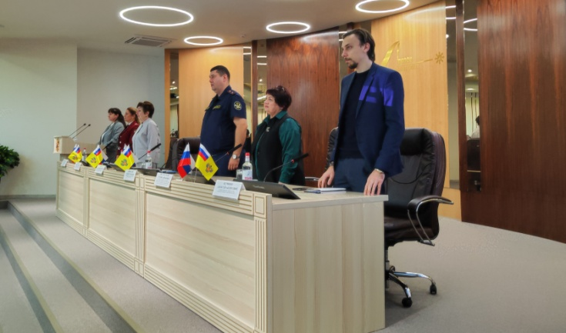 | 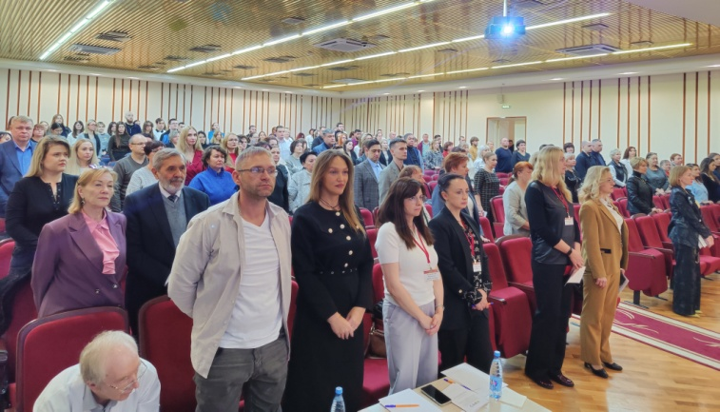
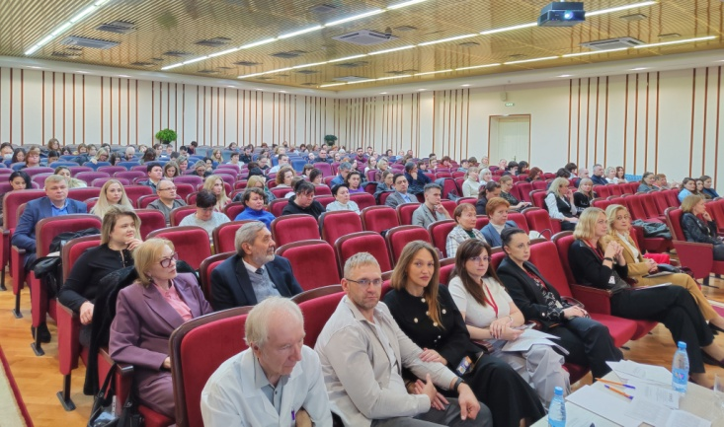 | 